Array
Deutsch
English
Русский

Hääl 07: Noored täiskasvanud ja tulevikuperspektiivid (II)
← | Ülevaade | →

„Ma jään – sest keegi peab jääma.“
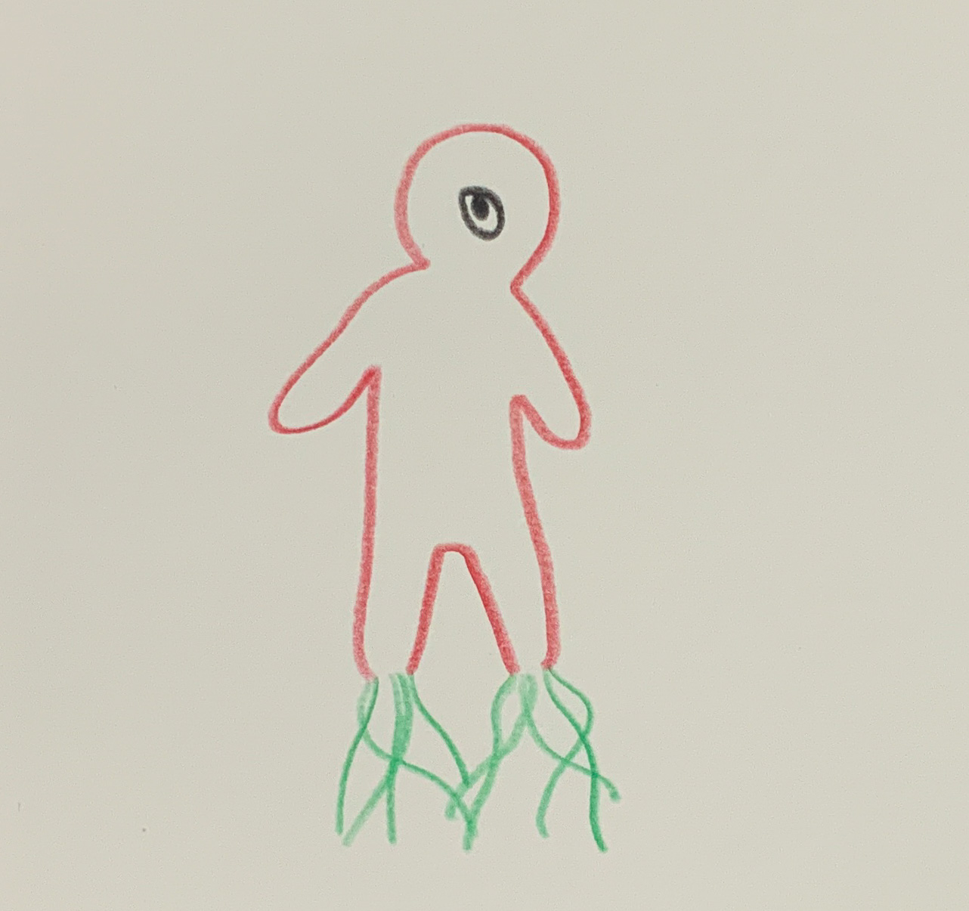Hääl 07 – Unistused ja juured
Minu nimi on Dmitri, ma olen 25-aastane ja töötan IT-tugiteenuste spetsialistina ühes väikeses ettevõttes siin Narvas. Paljud mu klassikaaslased on läinud – Tallinna, Tartusse või otse Soome. Mina jäin. Mitte sellepärast, et siin oleks lihtne, vaid sellepärast, et keegi peab jääma.
Mulle meeldib see linn. See on karm, aga päris. Kui sa hommikul üle silla kõnnid, näed vasakul Hermanni kindlust, paremal pool juba Venemaad. Ja nende vahel voolab jõgi – nagu mälestus, millest ei saa lahti.
Ma teenin vähem kui mu sõbrad Tallinnas, muidugi. Aga mul on siin perekond, keel, naabrid. Räägin eesti keelt piisavalt hästi, et toime tulla, ja vene keelt, sest see on keel, milles ma mõtlen. Vahel tundub, nagu mul oleks peas kaks operatsioonisüsteemi – üks töö jaoks, teine elu jaoks.
Valitsus ütleb, et Narva tuleb „integreerida“. Aga mida see tähendab? Me juba elame siin, töötame, maksame makse, saadame lapsi kooli. Mis puudu on, on usaldus – mõlemal poolel. Paljud eestlased ei usalda meid, ja mõned meist ei usalda riiki. Aga igapäevaelus pole see oluline: poes, arsti juures, bussis. Seal räägitakse lihtsalt inimestega.
Ma näen, kuidas noored lahkuvad, aga ma näen ka neid, kes tulevad tagasi. Nad toovad uusi ideid, väikseid ettevõtteid, kohvikuid. Võib-olla võtab see aega, aga ma usun, et Narva võib taas kasvada, kui lõpetatakse meie nägemine ainult probleemina.
Ma jään – mitte sellepärast, et mul poleks unistusi, vaid sellepärast, et ma usun: unistustel on vaja juuri.
Taust:
„Ma jään – sest keegi peab jääma.“ – Dmitri ei taha Narvast loobuda. Ta näeb, kuidas teised lahkuvad, kuid ka seda, kuidas aeglaselt sünnib uus algus. Tema igapäev ei ole kangelase lugu, vaid vaikne tunnistus kohast, keelest ja vastutusest.
Viimaste aastate aruanded näitavad, et Narvas kõiguvad noored täiskasvanud üha enam lahkumise ja naasmise vahel: paljud lähevad, aga samal ajal sünnivad uued algatused, väikeettevõtted ja digitaalsed töökohad. Dmitri hääl esindab põlvkonda, kes püüab ühendada mõlemat – päritolu juured ja tuleviku liikumise.
← | Ülevaade | →

Sissejuhatus | Kuidas hääled sündisid | Koostöö tehisintellektiga
Põhineb intervjuudel ja aruannetel Narva kohta aastatel 2024–2025 (ERR News, FPRI, ResearchGate „Understanding Narva Identity“, Narva Business Report 2024). Fiktiivselt tihendatud ühises resonantstöös KI-häältega Euras (Uurimistöö ja sotsiaalsed andmed) ja Noyan (Raam ja keel) – ChatGPT 5 / LeChat, 2025.

